敖伟智 21307130326

实验报告(Lab4_1)：

Task0:

1. 运行截图

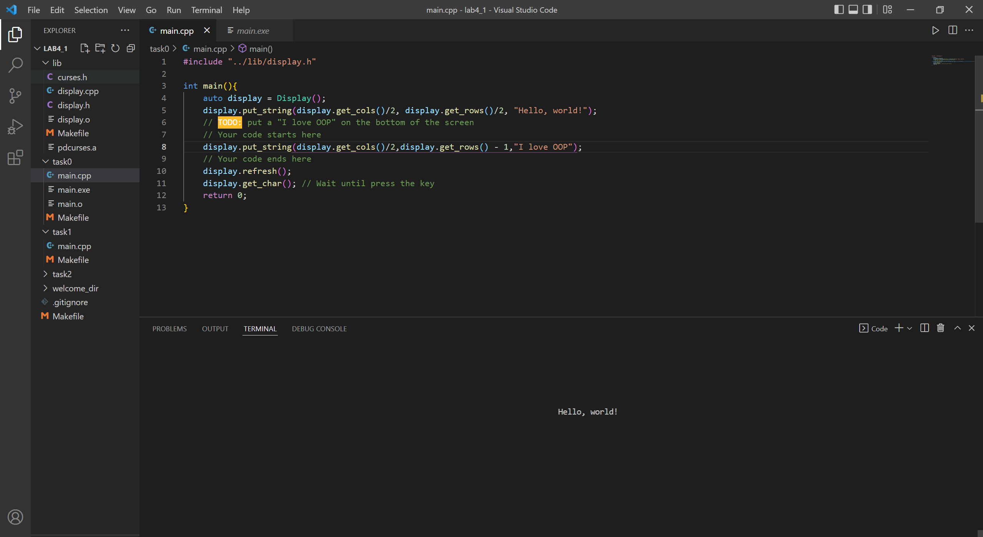

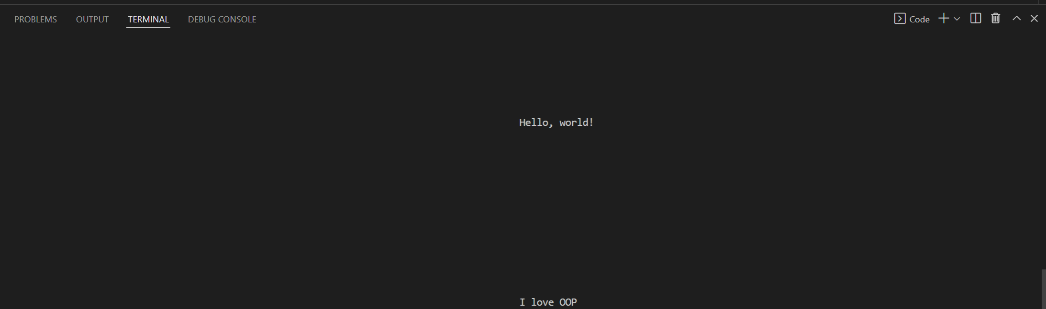

Task1:

1. 运行截图

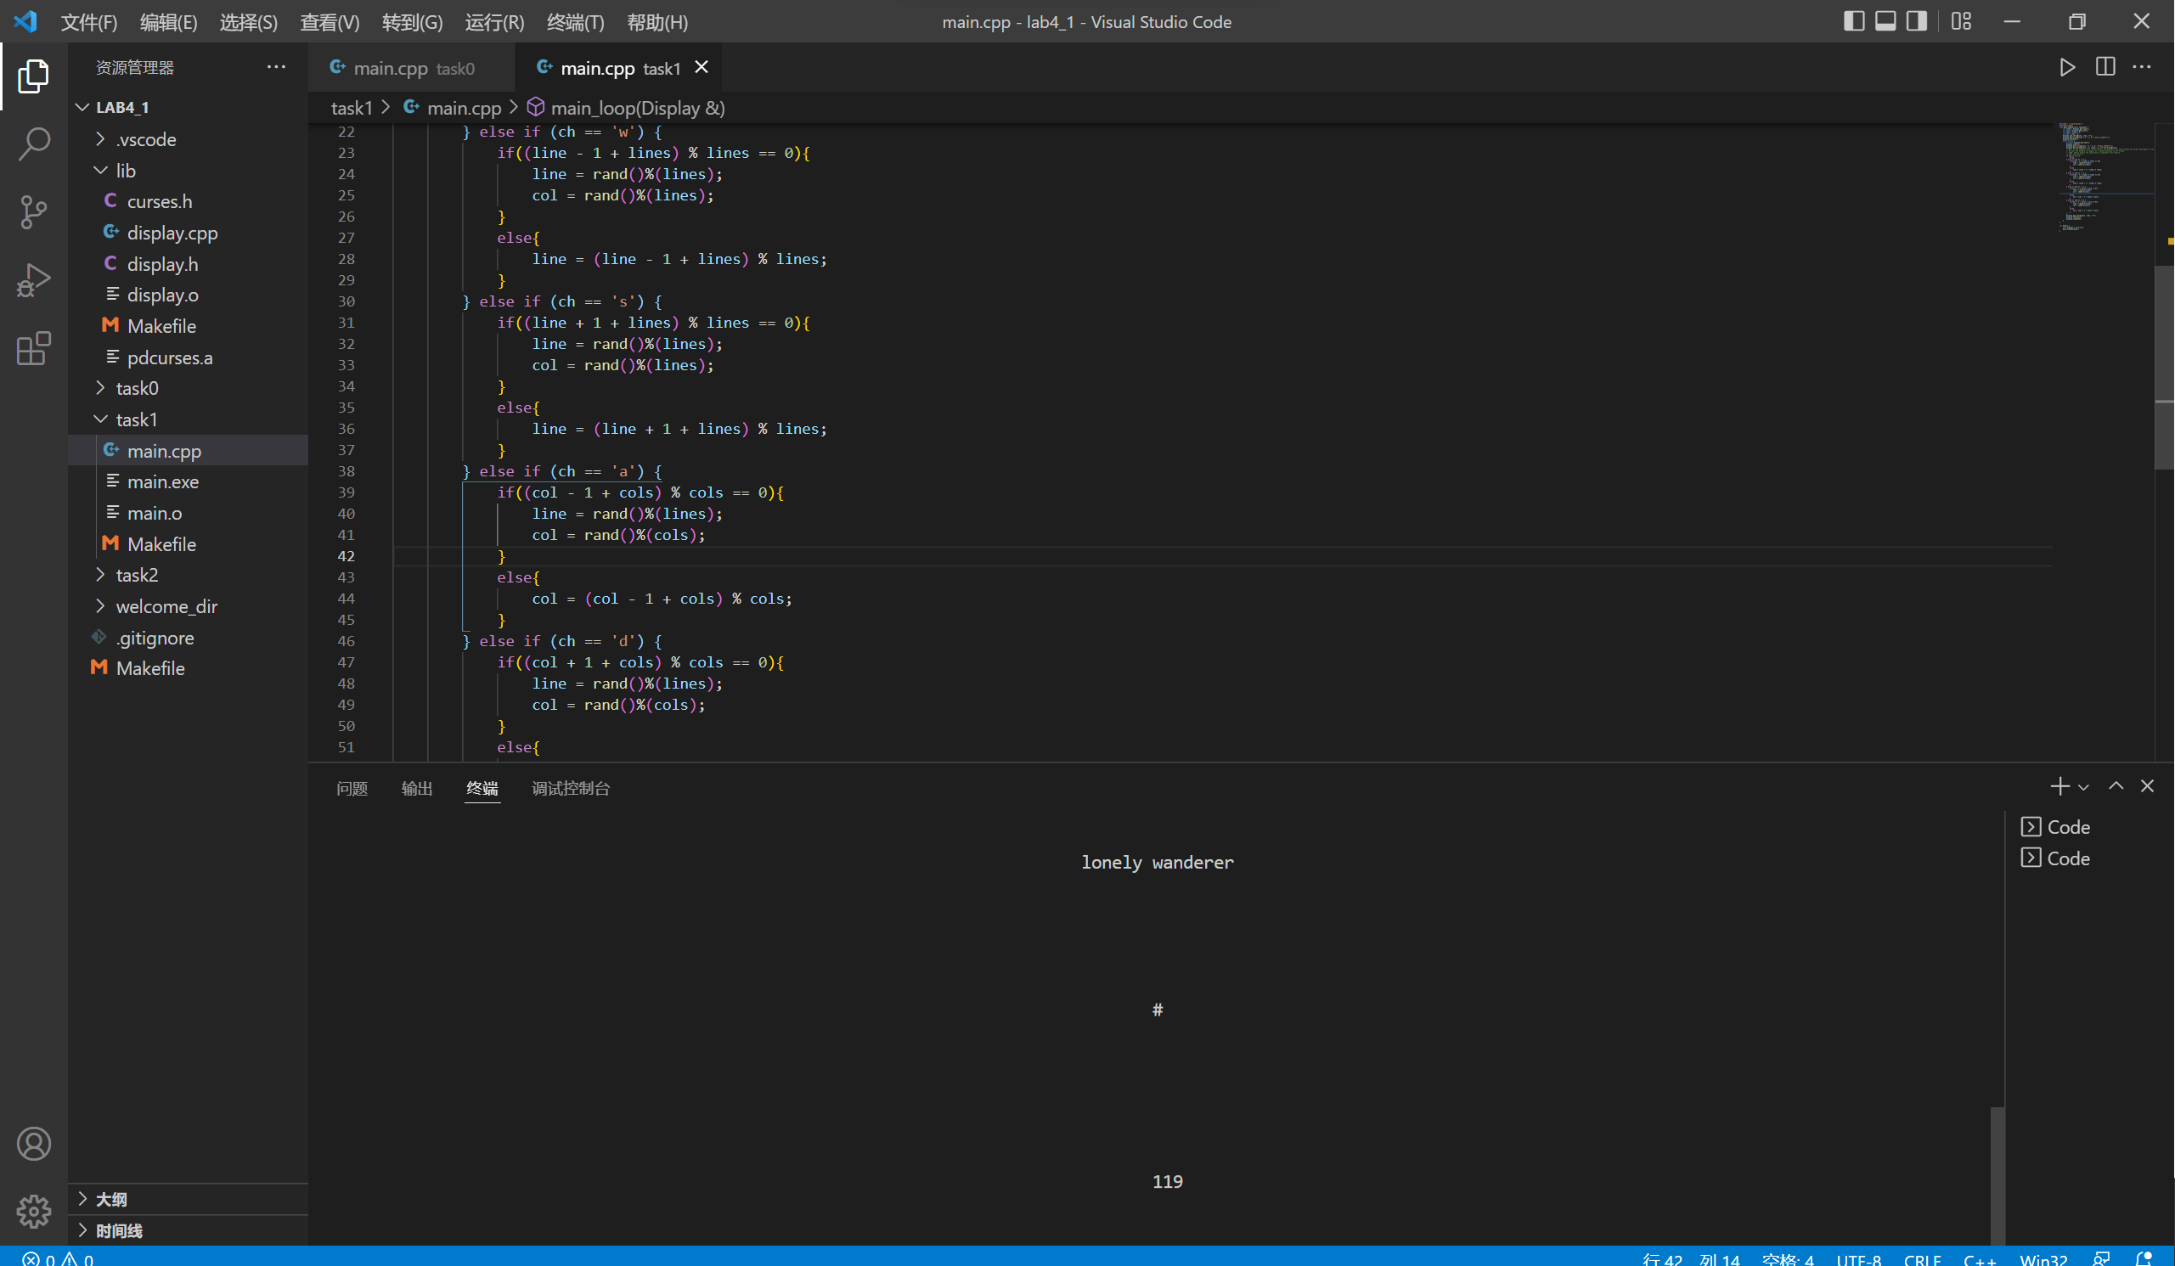

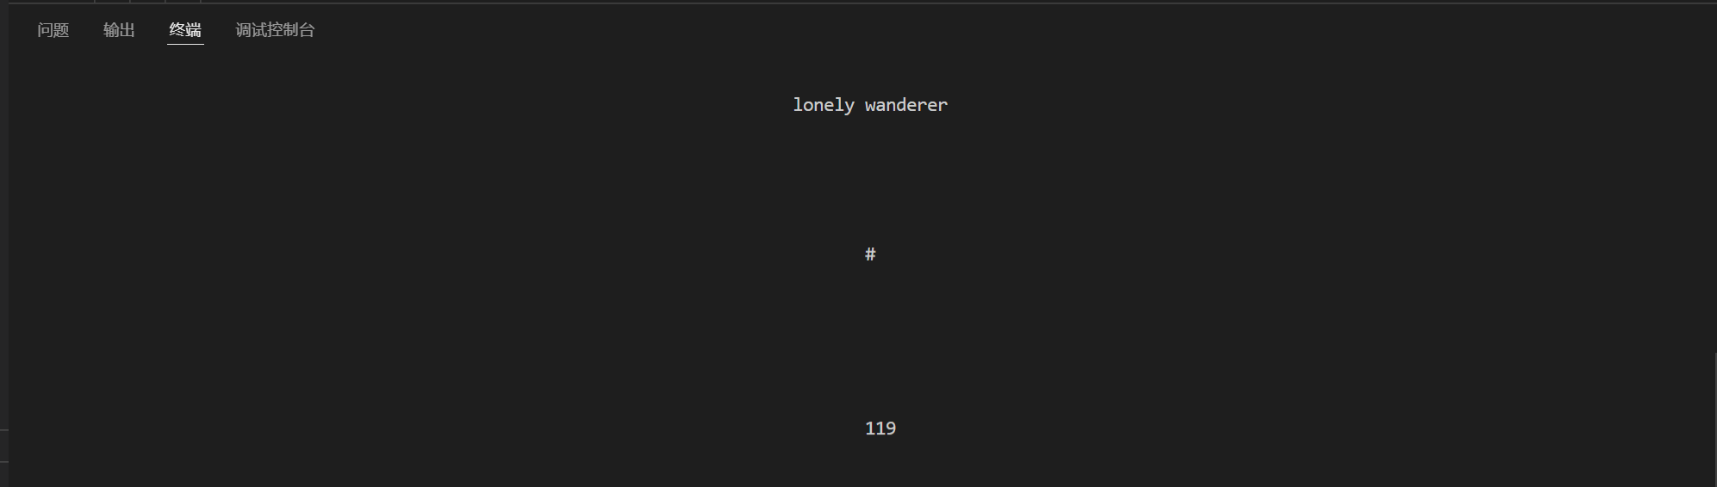

Task2:

1. 运行截图

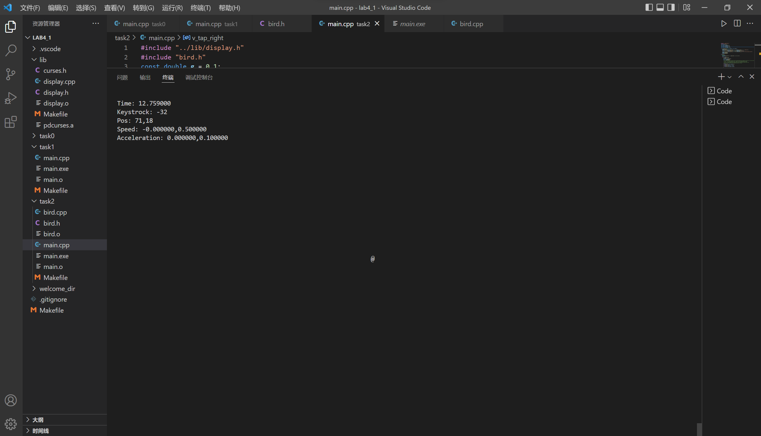

2）运行逻辑

1. 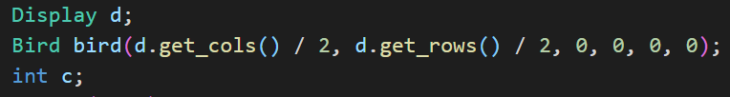

先创建一个幕布作为图形界面的区域，创建一个鸟的对象bird和一个记录按键输入的int类型变量c。

2. 

(a)进入循环，每个循环就是游戏中的一帧，在每一个循环（每一帧）中会在幕布上打印

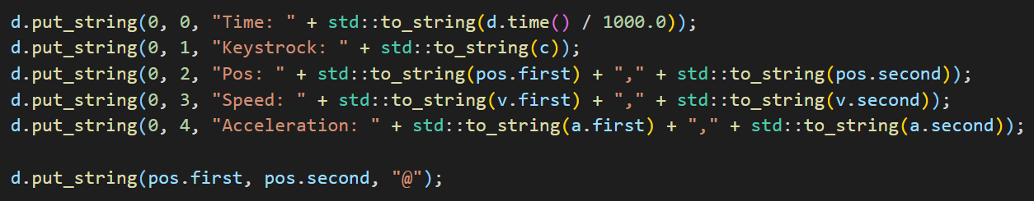

作为游戏的视觉画面

其中Time,Keystrock,Pos,Speed,Acceleration会打印在固定位置：左上角

而鸟@会打印在Bird中储存的位置(x,y)，在连续的打印中(约每秒20帧)会形成连续的轨迹。

(b)在循环中的另一部分

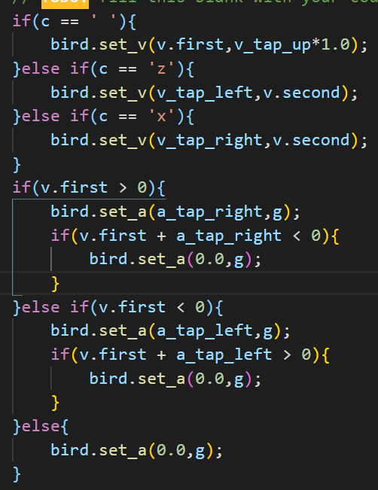

用于通过键盘输入的指令来更新鸟的加速度和速度，作为下一帧鸟的位置的计算依据

(c)游戏结束的判断



用鸟的位置与幕布的边框位置进行比较，如果鸟的位置超出了幕布的范围即跳出循环并调用show_game_over函数

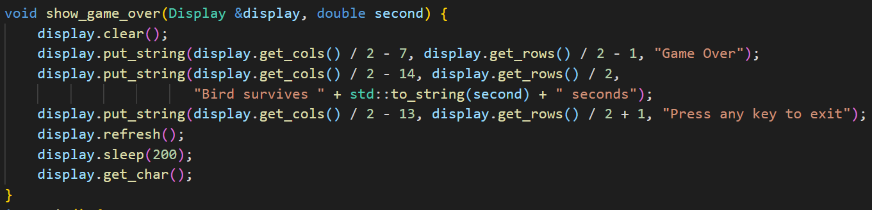

显示游戏结束时的相关数据，并break 跳出循环，结束游戏。

(d)最后调用tick函数

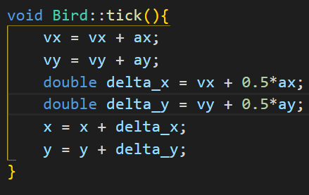

用于更新鸟的位置(x,y)信息（利用在循环中更新的加速度与速度信息）